

**Juego de Simon**

Alumno: Rodrigo Acevedo

Profesor: Gonzalo Consorti

Curso: 4°2°

Grupo 3

Integrantes del grupo 3: Acevedo Rodrigo, Averbug Ramiro, Delgado Leandro , Hidalgo Adrian y Rivera Daiana

24/09/24

Durante este día, el profesor Consorti nos “organizó” (al azar, al emplear una página web donde introdujo la lista de alumnos) en grupos con el fin de realizar un proyecto, ciertamente, ambicioso. Para esto el profesor presentó una lista de 12 posibles proyectos a realizar que de los cuales en mi grupo (el número 3), conformado por Averbug Ramiro, Delgado Leandro , Hidalgo Adrian y Rivera Daiana, elegimos el proyecto de Juego de Simon.

Siendo honesto, cuando escuche lo que se debe hacer en este proyecto considere y pensé si era capaz de lograrlo, aun trabajando en grupo, debido a como me fue en este año con esta materia. De todas formas haré el intento aunque no tenga mucha fe en esto y ya vere como me ira en el proceso de este proyecto.

Ya con el proyecto del Juego de Simon elegido para realizar, el profe Consorti nos dijo qué debe tener nuestro proyecto que son:

* luces
* botones
* sonido
* 5 dificultad
* Score por LCD

Cabe resaltar que esta lista no es fija, quiero decir que es más una guía moldeable de lo que debemos usar para el proyecto mientras usamos dichos componentes mencionados.

Pero, ¿de qué se trata el Proyecto del Juego de Simon? el juego (aplicado a código y arduino) es donde el jugador debe seguir las “instrucciones” representadas en una secuencia de prendido y apagado de las luces Led, por ejemplo: los Leds se prenden en la secuencia de “rojo, azul, verde, verde, azul” y el jugador debe seguir dicha secuencia al presionar los botones de cada color, tras realizar esto bien la secuencia siguiente añadirá un paso adicional, es decir que la secuencia será “rojo, azul, verde, verde, azul, rojo” y así consecutivamente hasta que el jugador se equivoque y empiece de nuevo.

Con esto explicado y entendido, mi grupo se puso a investigar individualmente para luego agrupar lo que encontramos y formar una base de la idea que armaremos, eventualmente encontré este video:

* <https://www.youtube.com/watch?v=Kk6Hax4D6YI>

junto a esta página:

* <https://robotuno.com/minijuego-con-arduino-simon-dice/>

donde extraje esta imagen:

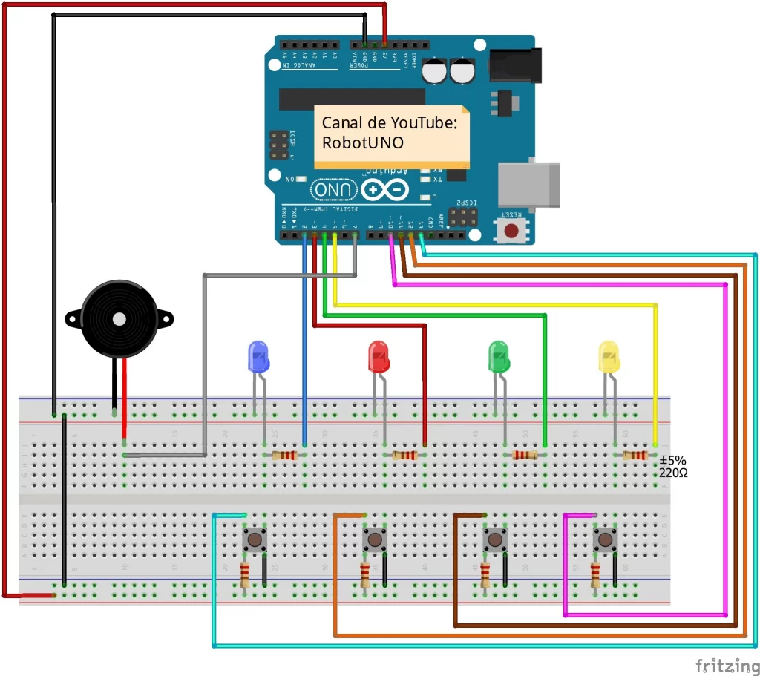

junto a un extenso código que hacía funcionar al circuito de arriba, cuando vi esto decidí guardarlos con el fin de realizar un modelo prototipo en Tinkercad para verificar y ver su funcionamiento, si era posible sería de ayuda para orientar a mi grupo en la forma que debe ser nuestro proyecto.

01/10/24

no tuvimos clases ese dia asi que no hicimos nada

08/10/24

Hoy, el profesor Consorti nos sorprendió al traer una caja para cada grupo. Estas cajas contenían las piezas específicas necesarias para la realización de nuestros proyectos, organizadas de manera cuidadosa para que cada equipo pudiera comenzar a trabajar de inmediato. Cada caja incluía los componentes básicos requeridos según las características de nuestro proyecto, como luces LED, botones, resistencias, y otros elementos esenciales. Tomé algunas fotos con mi celular para documentar este momento, ya que me pareció una forma práctica y visual de recordar cómo iniciamos esta etapa: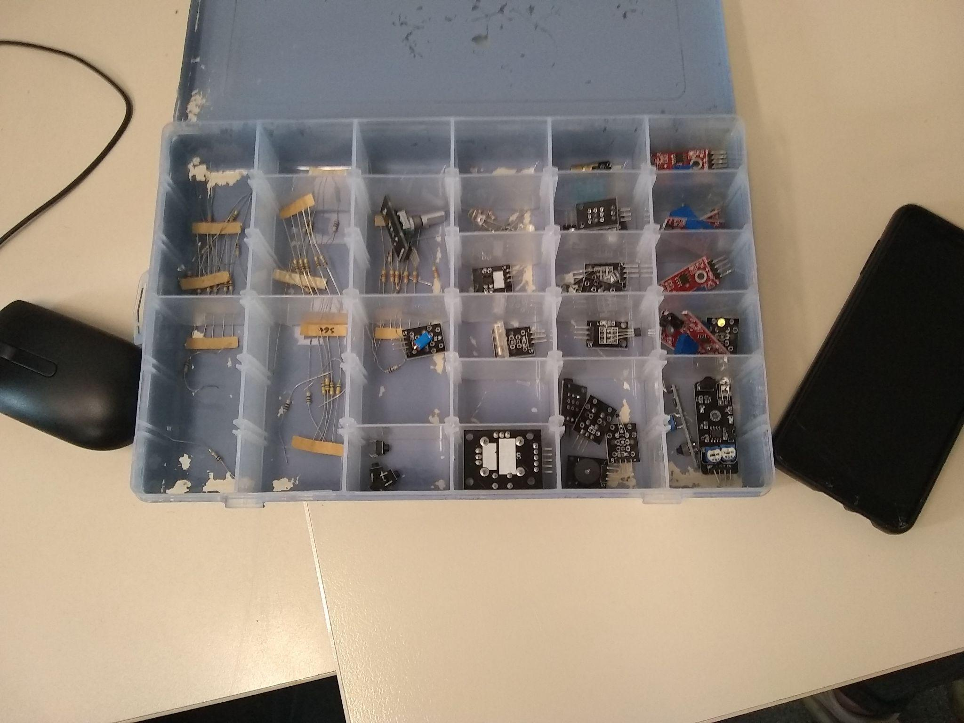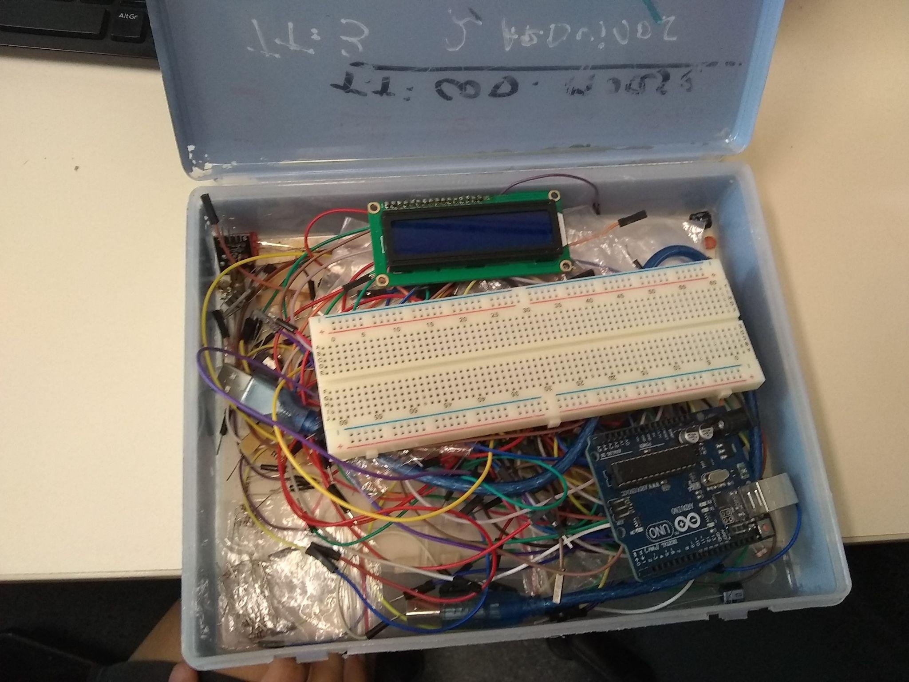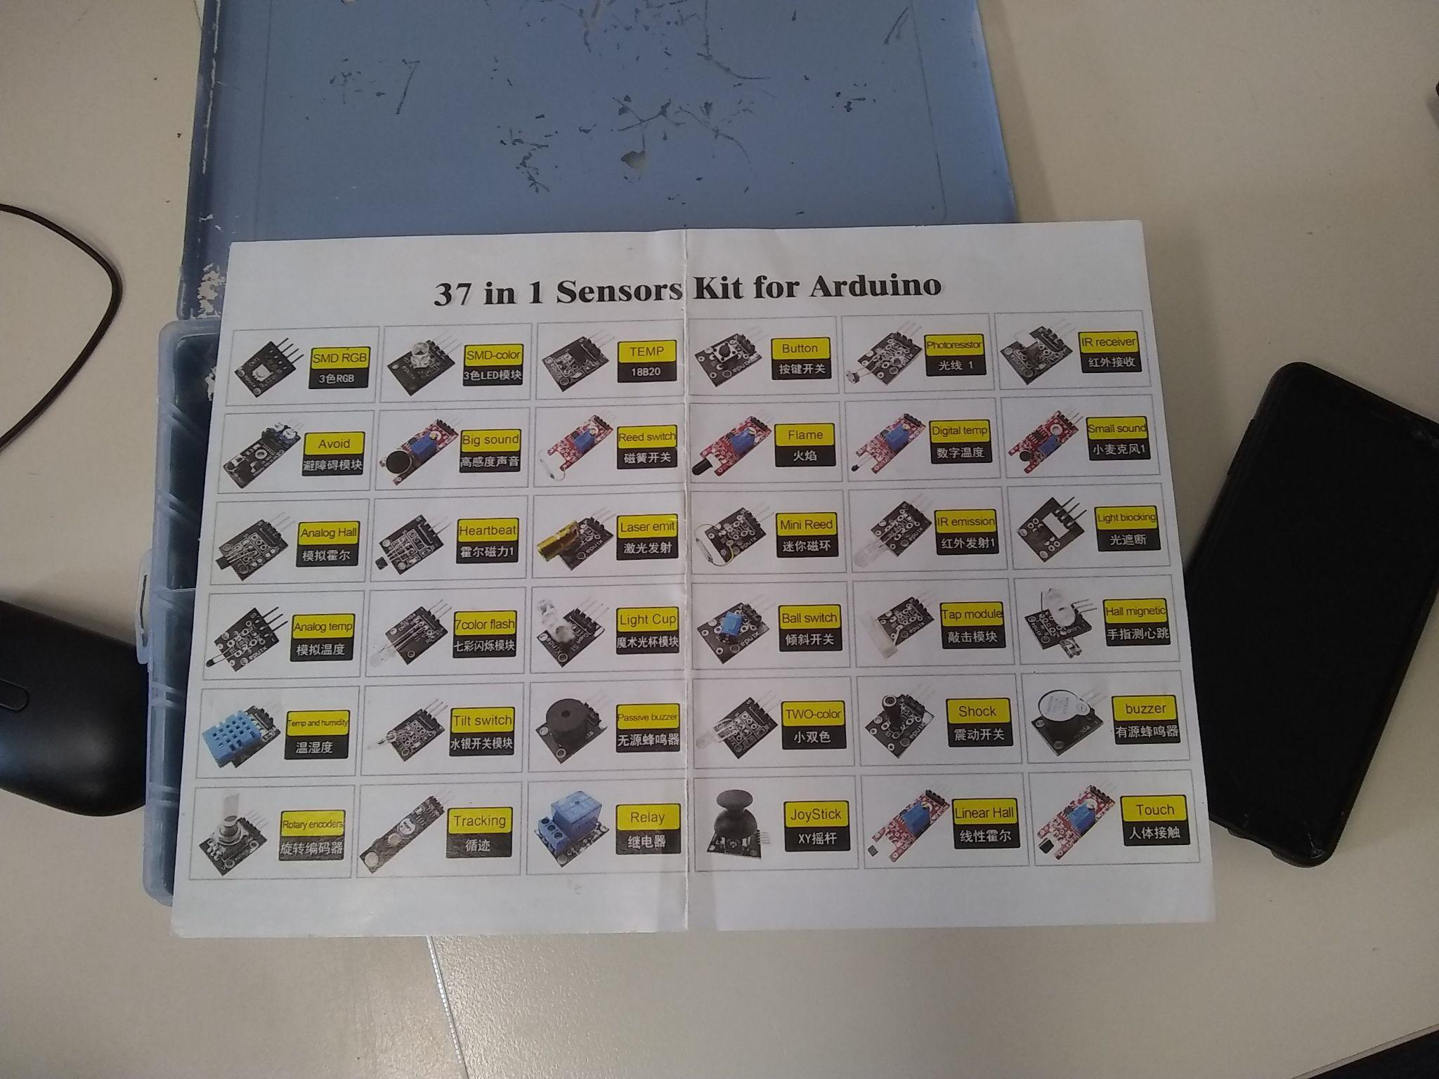

Como lo mencioné en la nota del 24/09/24, pude replicar el circuito de Arduino que encontré ese día junto a su código correspondiente para aplicarlos y en Tinkercad. Durante minutos de paciencia ajusté y coloque cada pieza en su debido lugar siguiendo el diseño propuesto

Tras haberlo armado, active la simulación con el fin de verificar su funcionamiento y , sin embargo, un problema inesperado surgió: los botones estaban invertidos en relación con los colores de los LEDs. Por ejemplo, al presionar el botón ubicado debajo del LED azul, se encendía el amarillo, y así sucesivamente con los demás botones, lo que desajustaba completamente el sistema.

Esto me obligó a tener que revisar que había hecho mal en el código o en el diseño y por lo que vi parecía ser un desajuste en la asignación de pines o una configuración incorrecta en el mapeo entre los botones y los LEDs. Esta experiencia resaltó la importancia de verificar tanto el diseño físico del circuito como el código antes de realizar pruebas finales.

Captura del circuito: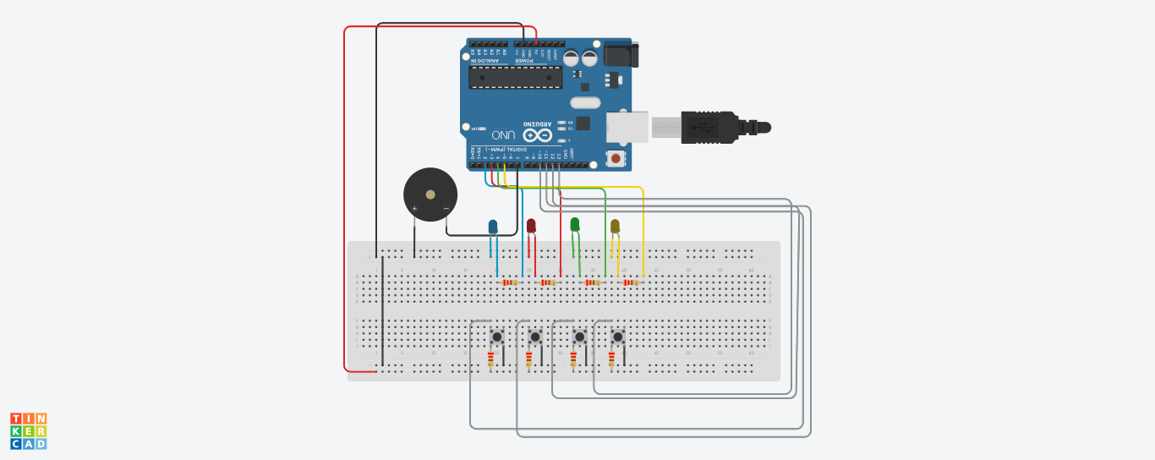

15/10/24

Regresando al Tinkercad, abrí el archivo con el circuito de prueba para realizar las correcciones necesarias y hacerlo funcionar correctamente. Decidí reorganizar los cables conectados a cada LED, aplicando un enfoque inverso. Para que quede más claro: si el LED azul estaba originalmente conectado al pin ubicado en el extremo derecho, lo reubiqué al extremo izquierdo, que sería su posición inversa, y repetí este proceso con cada LED, asegurándome de que cada cable estuviera en el lugar correspondiente para resolver el problema de inversión detectado anteriormente.

imagen del circuito resultante:  
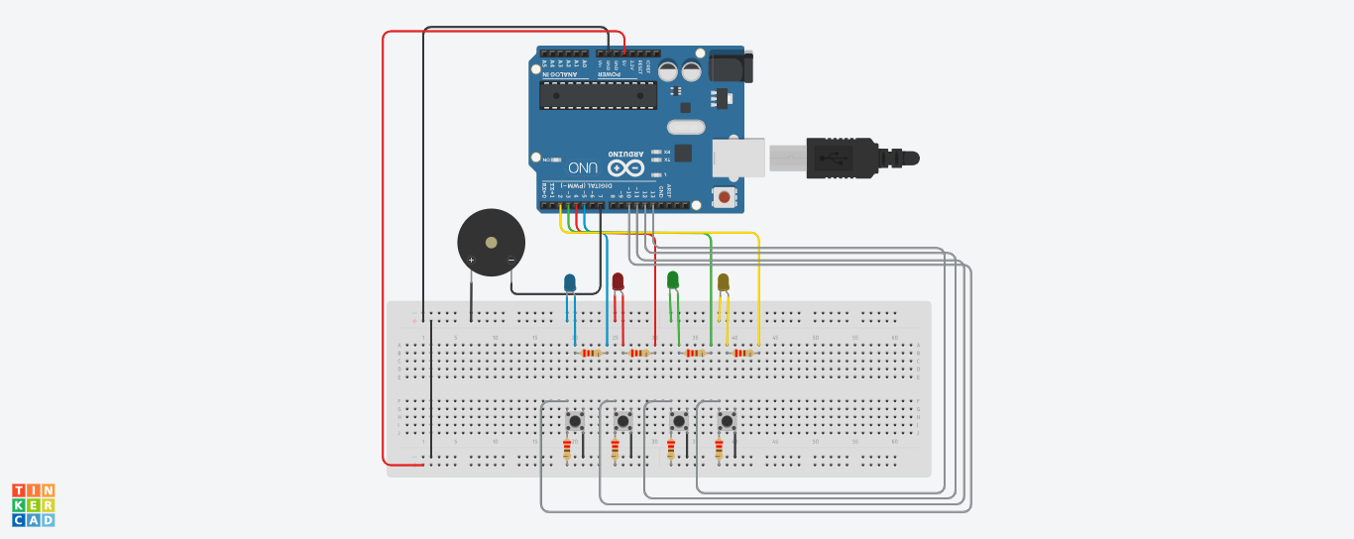

Una vez inicie el simulador el circuito andaba correctamente por lo que tras esto decidí abrir Youtube para buscar y ver videos sobre circuitos del Juego de Simon.

videos vistos:

* <https://www.youtube.com/watch?v=BFBcYy0ET3Q>
* <https://www.youtube.com/watch?v=gF6_2hSXl98>
* <https://www.youtube.com/watch?v=2QF7sknq6_8>

22/10/24

Empezamos el día con una falla en el internet y recién a las 08:20 pudimos seguir el proyecto, esta vez mi idea era realizar un prototipo de modelo en 3D para así tener un “molde” de orientación y tener una idea de cómo debe ser.

Abrí Tinkercad y cree un proyecto en 3D:

Primero empecé con utilizando un cuadrado para acto seguido modificarlo en una base de 3cm de alto y 50cm de ancho y largo, de esta manera añade un arduino y pensé en una forma para el modelo 3D.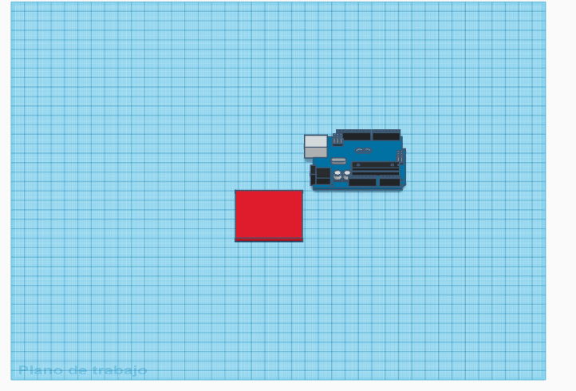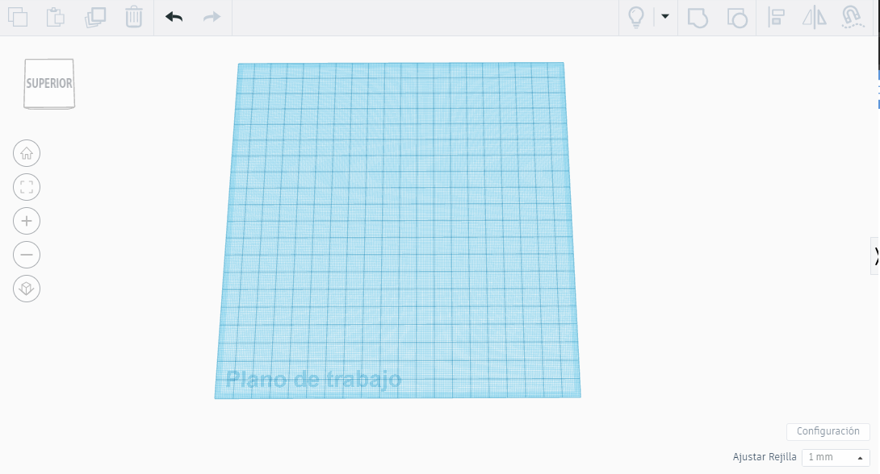

Admito que no soy MUY experimentado utilizando y moldeando modelos 3D, podría decir que hasta soy bastante malo, con decir que me tarde algo en darme cuenta de que el tamaño del arduino era fijo debería decir algo, tras descubrir como agrandar el fondo decidí agrandar la base que hice para que el modelo del Arduino quepa sin salirse de la base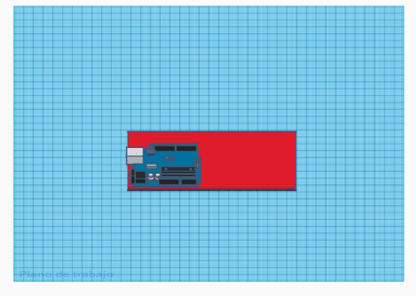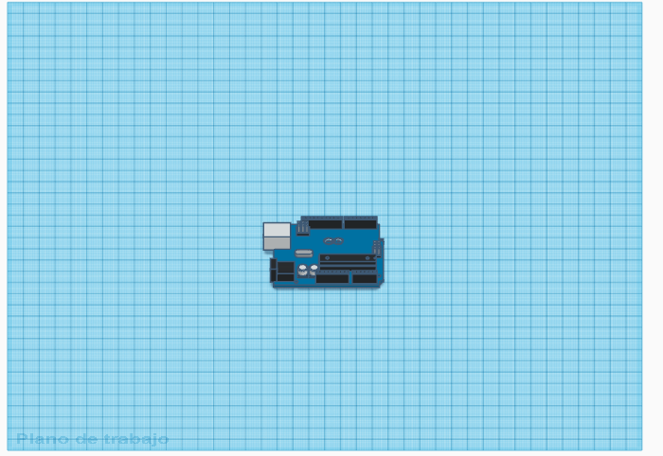

Revise el circuito de Arduino que había hecho el 08/10/24, y posteriormente refine el 15/10/24, para pensar en una forma adecuada para el modelo 3D.

Viendo el Arduino pensé que primero debo tener algo de representación gráfica antes de hacer el resto del Modelo, asi que abri Paint e hice un dibujo, no voy a negarlo si que esta horrible, donde la idea era la siguiente: el Arduino en si estaría oculto y cubierto dentro de una caja y lo único que sobresaldrá serian los botones y los Leds.

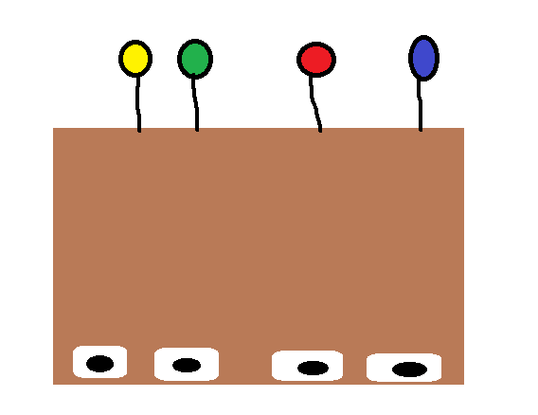

con ese “dibujo” hecho empecé a hacer el Modelo 3D, comencé con las paredes laterales que, admito que me costaron ajustarlas para que estén en sus lugares con sus respectivas medidas de 18cm de alto cada una,

tras algunas complicaciones logre ajustar mejor la base del modelo con la siguiente forma:  
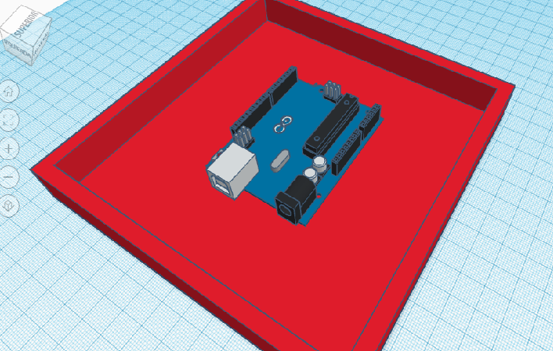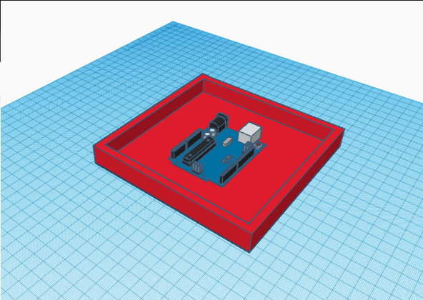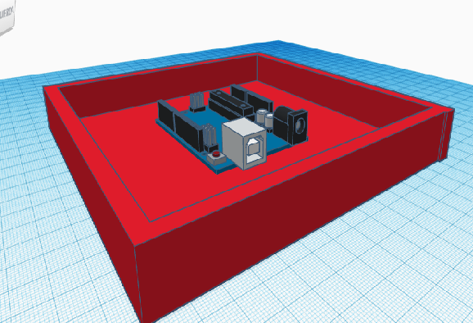

La idea ahora era hacer un “techo” para el modelo y de esa manera los botones que activan los Leds puedan sobresalir al igual que los antes mencionados Leds mientras que el Arduino se mantiene oculto dentro de la estructura, fue ahí donde pensé “como meteremos del Arduino si no hay una entrada lo suficientemente grande para meter el Arduino?”.

La primera solución que pensé fue hacer un hueco en una pared de la estructura para meter el arduino pero rápidamente lo descarte, no porque no sea mala idea, que lo es, sino que el Arduino podría salirse y arruinar todo, por lo que pense y decidi que el techo sea una pieza aparte a modo de tapa de caja que es ligeramente más grande que la base, en el propio “techo” de la base tendría los huecos para los Leds y Botones, y al mismo tiempo se podría meter el Arduino sin que se salga.

con esto en mente Abrir Paint nuevamente para otro dibujo conceptual, que está mejor que el anterior, para representar mejor mi idea:  
es como una caja con su propia tapa, la tapa se extraería para meter el Arduino y al colocar nuevamente la tapa únicamente se tendría que mover los Botones y Leds en sus respectivos huecos  
para ahorrar algo de tiempo copie y pegue la base del Arduino para acto seguido invertirlo y agrandarlo, con esto hecho simplemente utilice 4 cilindros y 4 cuadrados transparentes que deje en sus lugares respectivos para luego agruparlos en la tapa que hice quedando así:  
  
cuando hice la tapa transparente y la colocó sobre la base me di cuenta de lo desproporcionado y descolocado que estaban los huecos ya que se salían de la base por lo que agrandé esta última para que quepa, pero los huecos siguen sin alinearse con la base que fue agrandada, este ciclo vicioso no se detendría si re hacia la tapa nuevamente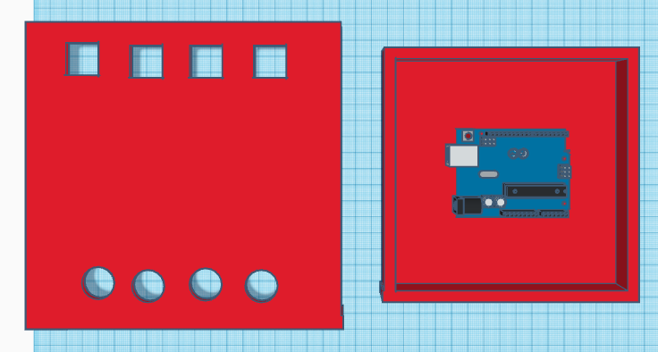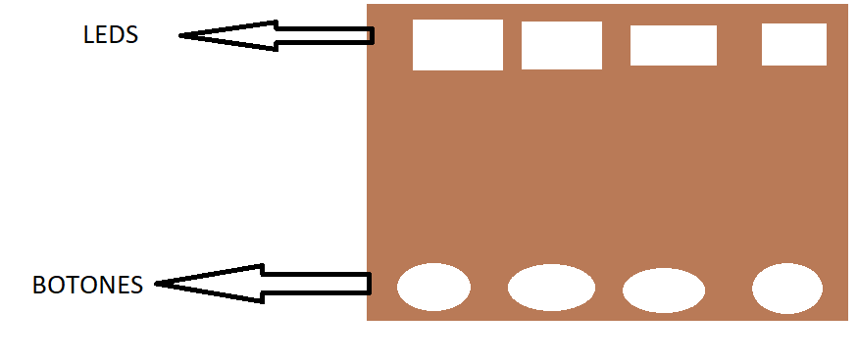

imagen de la tapa antes de re hacerla:  
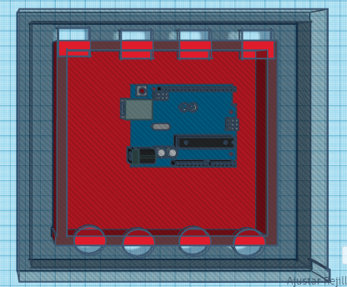

29/10/24

Con el día empezando con un gran calor y estando algo cansado por haber tenido educación física ayer. Empecé abriendo Tinkercad junto al classroom y el drive donde guardo todo.

Revisando lo que hice la clase pasada pensé cómo rehacer la tapa del modelo 3D que había hecho, para darme una idea fui donde estaban mis compañeros que estaban haciendo el circuito junto al código en Tinkercad, ahí fue donde vi que también incluyeron una pantalla LDC, como la de una calculadora, al circuito asi que tenia que tener eso en cuenta para el modelo 3D.

Debo resaltar que antes de empezar a trabajar nuevamente en el modelo 3D decidí compartirlo en forma de Enlace a los demás miembros del grupo donde estoy, el unico del que tengo noción de que SI lo está usando es de Adrián Hidalgo para su respectiva carpeta de campo.

Empecé separando la tapa de la base para luego eliminar a la tapa y hacer una nueva pero con las medidas ajustadas a la base para que sea una tapa funcional y no desproporcionada

Nuevamente mi inexperiencia utilizando el Tinkercad para realizar modelos 3D hizo que se me complique en cierta forma, especialmente con la “cámara” que era incómoda de usar y maniobrar por lo que no tenía una buena percepción y vista de lo que hacía.

Aun así logra algo de progreso en las siguientes capturas tomadas y recortadas:  
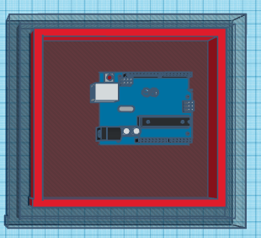

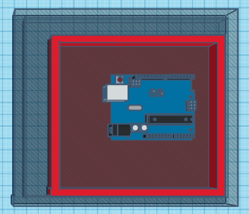

Se puede apreciar el como estaba alterando las dimensiones y medidas de la tapa, que puede recrear al copiar y pegar la base para acto seguido hacerla transparente y poder diferenciarla de la base, para ajustarlas correctamente con los de la base pero un poco agrandado, de esa manera servirá para, bueno, una tapa como debe.

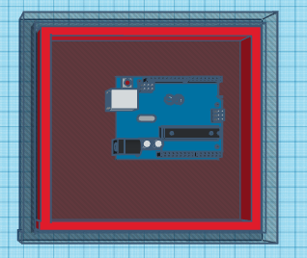

En la captura de la izquierda se ve como agrando la tapa y acto seguido la achico en la captura de la derecha con las medidas deseadas que tenía en mente, dichas medidas de la tapa son: 160 de ancho por 146 de largo y 18 de alto.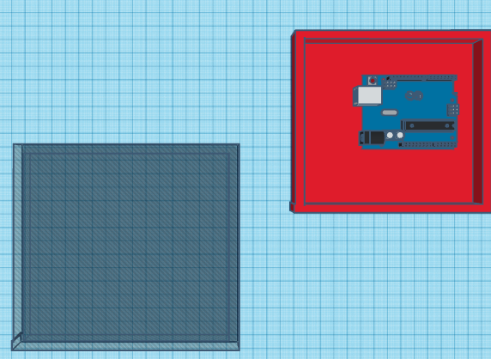

La tapa, nuevamente, estaba hecha pero antes de seguir consulté con un integrante del grupo, Leandro Delgado, para ver como estaba por su lado y le conté mi idea del modelo 3D mientras él revisaba la primera versión del modelo.

Cuando él escuchó y aprobó mi idea junto al hecho de que debía tener en mente el led LCD me puse a pensar como lo integraria al modelo, asi que abri Paint para realizar un dibujo (posiblemente horrible) para hacer un concepto:  
En este intento de dibujo plasme realizar una estructura donde la pantalla se sostendrá mediante una estructura en la tapa sin interferir en el diseño general, por lo que no solo se podría interactuar con el circuito mediante los botones y leds sino que tambien se podria utilizar la pantalla LCD sin modificaciones drásticas al modelo 3D.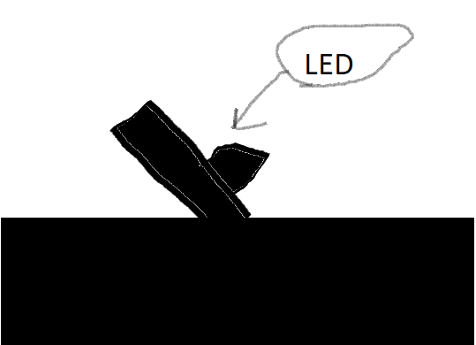

05/11/24

Nuevamente me encuentro sentado frente a la computadora para seguir con el proyecto, abriendo nuevamente las ventanas que requiero para trabajar revisó el estado del modelo 3D que estaba modificando la semana anterior, viendo como esta formado (en la siguiente captura):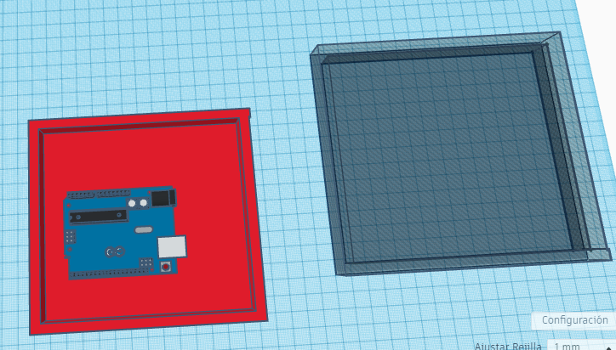

Antes de seguir me doy cuenta que aun no expliqué bien mi idea en el proyecto 3D, mi idea es es realizar un “estante” para la pantalla LCD para que pueda sostenerse en un diseño simple, como si fuese un celular.

Imagen de referencia:

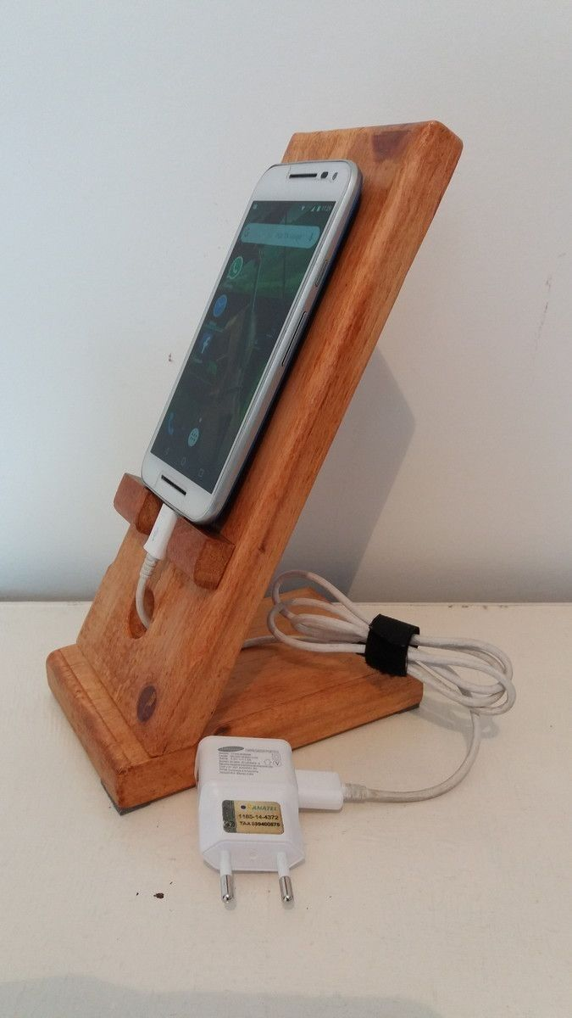

Si lograba esto prácticamente tendría un diseño simple de tapa para la base pero que a su vez que cumpla más de un propósito sin necesidad de un diseño complejo, este estante se ubicaría en el centro mientras que al frente tendría los 8 huecos, 4 para los Leds y 4 para los botones, y el único problema al ensamblar sería colocar correctamente cada cosa en su lugar.

Con esto dicho sigo relatando mi progreso.

Como dije al iniciar esta nota, abrí Tinkercad para ver como deje el modelo 3D y no quede conforme en su forma, asi que decidi probar otro metodo para realizar la tapa al tomar la base, copiarla, cambiarle de color (Verde) y darla vuelta.

Captura del modelo: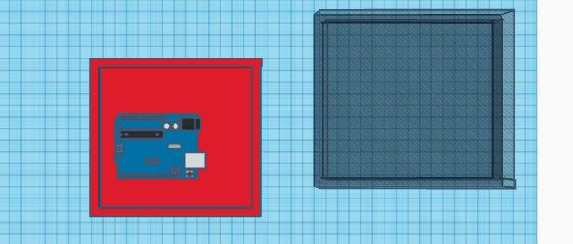

Antes de ese proceso coloque la tapa encima de la Base y miré si tenía las medidas adecuadas y ahí fue donde no quedé conforme, haciendo a un lado la Tapa que había hecho anteriormente.

Como mencioné anteriormente, decidí rehacer la tapa del diseño utilizando un enfoque más práctico. Para ello, tomé la base previamente creada, la copié y luego le di la vuelta para reutilizarla como tapa. Este proceso me permitió aprovechar la estructura original y agilizar el diseño. Posteriormente, cambié el color de la tapa, lo que facilitó visualizar y ajustar los detalles con mayor precisión. Una vez hecho esto, procedí a ampliar la nueva tapa para que encajara perfectamente con el resto del modelo, logrando finalmente el ajuste que tenía en mente.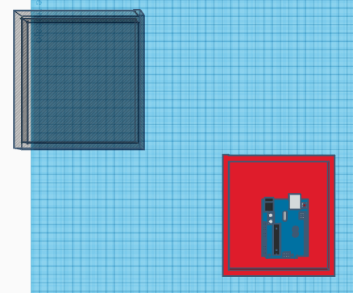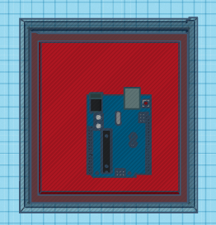

Honestamente, el proceso resultó ser mucho más simple y manejable de lo que inicialmente había pensado, lo cual fue una agradable sorpresa considerando que modelar en 3D no es precisamente mi punto fuerte. El diseño en sí era bastante sencillo, lo que facilitó enormemente el trabajo y me ayudó a avanzar sin mayores complicaciones. Gracias a esto, logré completar el modelo de manera más rápida y eficiente, superando mis expectativas y ganando un poco más de confianza en mi capacidad para trabajar con herramientas de diseño 3D.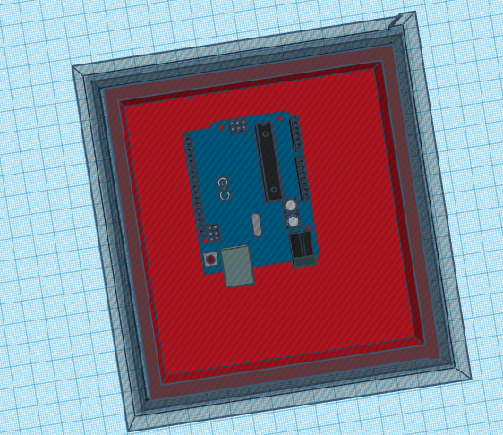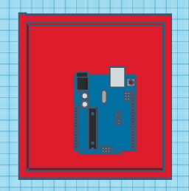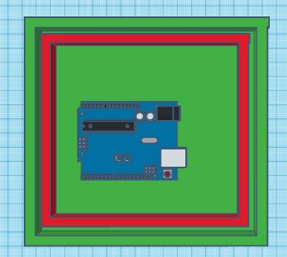

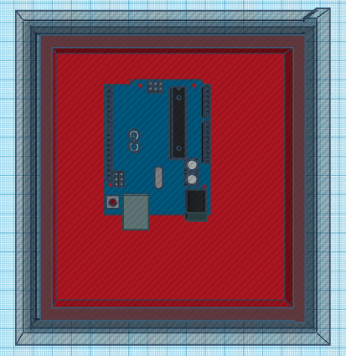

Aquí es donde ocurre algo, los de mi grupo me proporcionaron 2 imagenes sobre como debe ser el modelo 3D (ya hecho) y es casi totalmente diferente a como estaba haciendo, por si no fuese poco me di cuenta que no tome las medidas de los componentes así que tenía que rehacer el modelo 3D casi por completo

26//11/24

Debido a complicaciones en días pasados no tuve tiempo de actualizar mi carpeta de campo, así que en esta notación de dia informare sobre el progreso que hubo en estas 3 clases

Durante el 05/11/24, decidí comenzar la construcción del circuito, lo cual resultó ser una tarea mucho más complicada de lo que había anticipado. Uno de los mayores retos fue trabajar con piezas tan pequeñas, ya que esto dificultó encontrar rápidamente la que necesitaba. Además, tenía que verificar con precisión si cada componente era el correcto, lo que añadía más tiempo al proceso. Después de una búsqueda cuidadosa y varios ajustes, logré completar el ensamblaje, pero este esfuerzo me tomó casi toda la hora asignada.

En ese mismo dia no le saque foto alguna al circuito finalizado y no lo puse a andar, aun asi dejo esta foto como referencia a como quedo:  
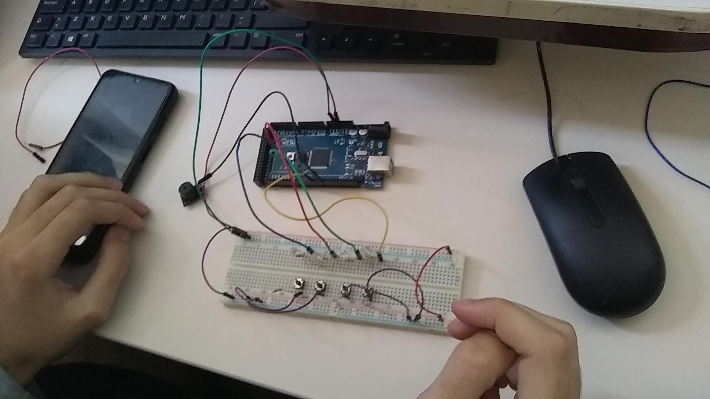

Durante el 15/11/24, mi grupo finalmente comenzó a reunir las piezas que habíamos ido armando de manera casi individual. Fue un momento crucial en el proyecto, ya que estábamos integrando todo el trabajo previo. Leandro Delgado y Ramiro Averbug lideraron el proceso de ensamblaje del circuito desde cero, y yo me uní para aportar mi experiencia y ayudar a resolver problemas que surgieran en el camino. A medida que avanzábamos, el Arduino comenzó a tomar forma, convirtiéndose poco a poco en una representación tangible de nuestras ideas y esfuerzos combinados.

Aqui una foto de parte del Progreso: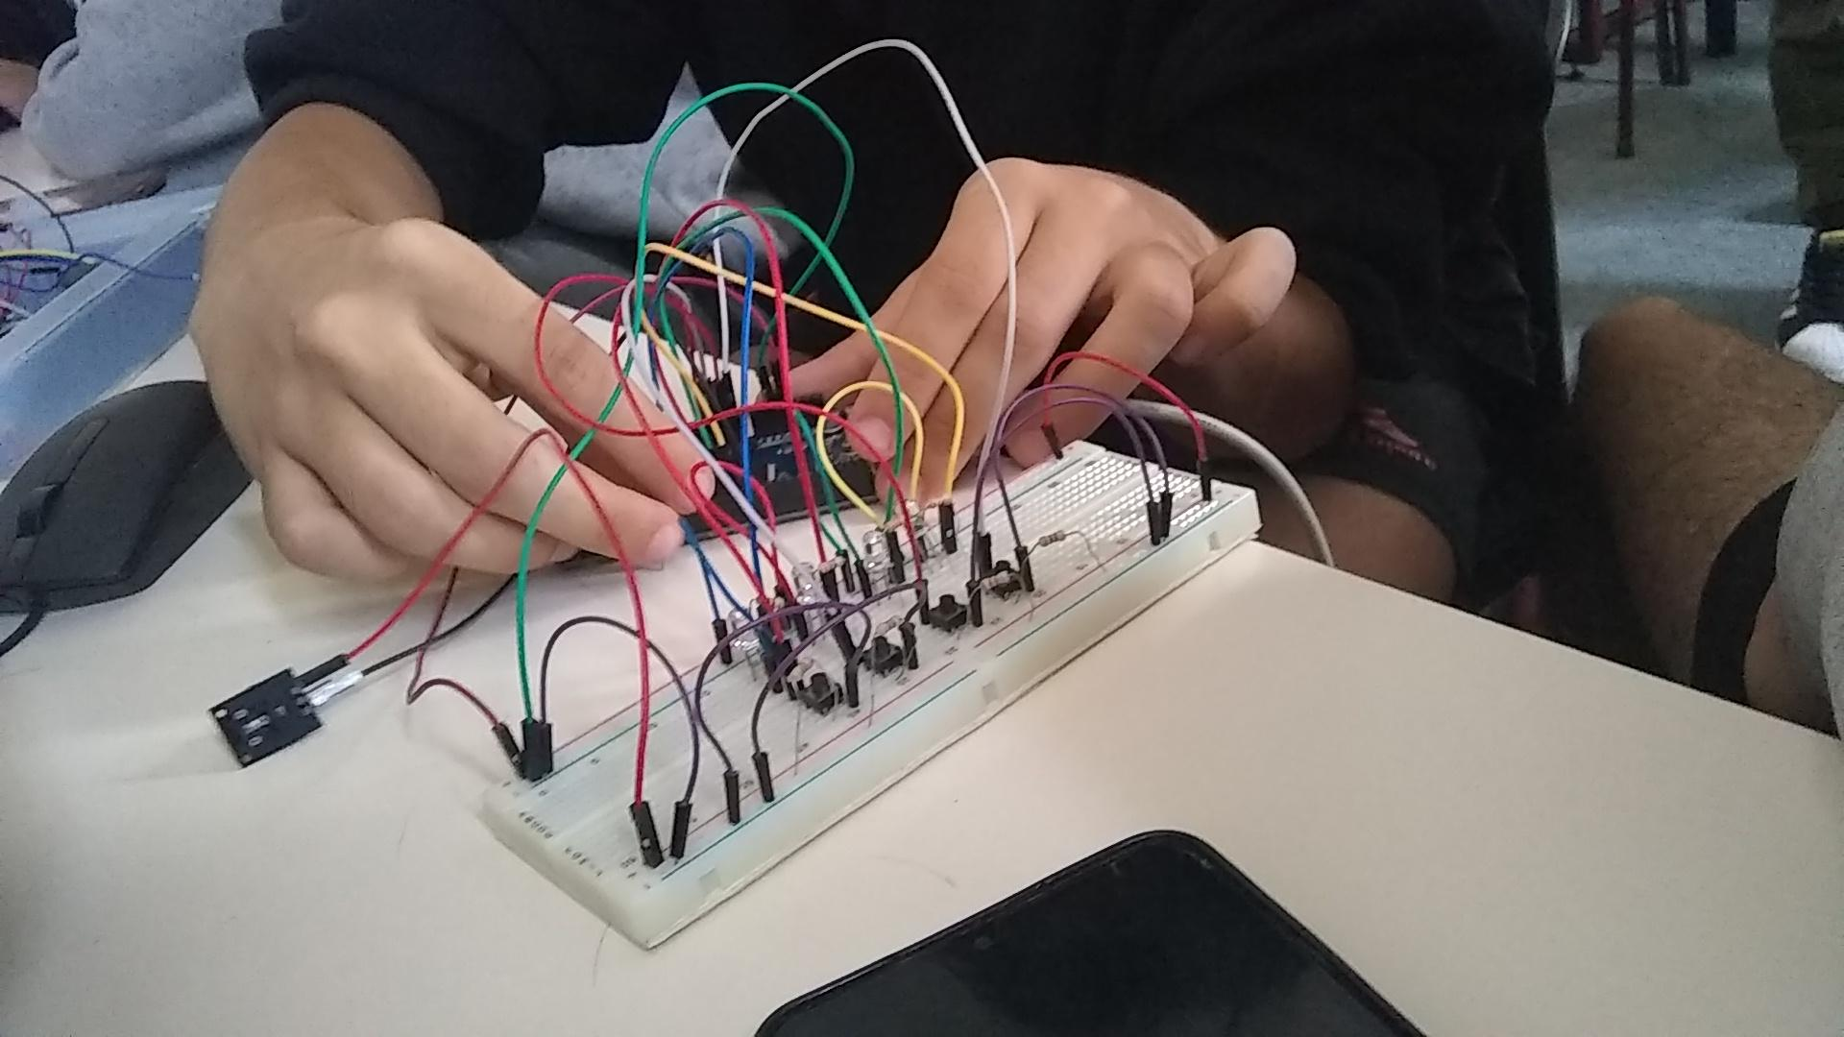

Honestamente, fue una experiencia muy agradable, ya que fue el momento donde más trabajamos unidos como equipo. La dinámica grupal fluyó mejor que en actividades anteriores, y cada uno aportó de manera significativa. Mi rol durante el armado del circuito fue principalmente el de guiar: indicar qué pieza faltaba o dónde debía ir colocada. Este proceso consumió una buena parte del tiempo disponible, unas 4 horas (divididas en sesiones de 40 minutos), pero logramos probar el circuito antes de finalizar.

Inicialmente, el circuito no funcionaba como esperábamos debido a errores en el código. Afortunadamente, Leandro se encargó de identificar y corregir los problemas, además de añadir ajustes necesarios para garantizar que todo funcionara. Mientras tanto, Daiana y Adrián Hidalgo participaron de manera puntual en momentos clave, aportando ideas y ayudando con tareas específicas. Este esfuerzo colectivo nos permitió avanzar de forma progresiva y sentar una base sólida para las siguientes etapas del proyecto.